Ведущий: Ребята вы увидели сейчас очень много личностей скажите, что общего между ними? Что их объединяет?

***Ведущий.*** Молодцы! Действительно все эти люди добились успеха в жизни. И сегодня мы поговорим о секретах достижения успеха, о том, что для этого необходимо, и как стать успешным человеком.

Для того чтобы ответить на поставленные вопросы для начала нам необходимо разобраться с понятием успех. Скажите какие ассоциации возникают со словом успех.

*Рисунок 1. Древо понятий к слову “успех”.*

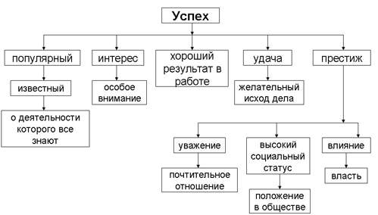

***Ведущий.*** Вот видите, как много значений имеет понятие “успех”. Как вы думаете, какое из них наиболее полно отражает суть? Из какого можно получить однозначный ответ на такие вопросы: в чем заключается жизненный успех – в миллионном состоянии или душевном спокойствии? Какого человека можно назвать успешным? Какую роль играет человек в собственной успешности? Может успех – это случайность, удача, фортуна? Что помогает достичь успеха? Какие качества человека помогают ему двигаться вверх по социальной лестнице?

*Учащиеся высказывают свое мнение. Ведущий подводит их к мысли, что ни одно из них в отдельности не дает полного и однозначного ответа на заданные вопросы, а успех нужно рассматривать как совокупность нескольких определений.*

Ответ: В общем случае **успешность** **это** движение по пути успеха. Успех **это**достижение поставленной цели. Цели у каждого разные. Значит, и**успешность** человека у каждого своя!

Внутренняя же **успешность** – **это** внутренний мир, уверенность, радость

***Ведущий.*** Молодцы. Рассмотрев разные определения понятия успех, давайте попробуем поразмыслить и ответить еще на два вопроса:

Какими качествами должен обладать успешный человек?

Что должен делать (сделать) человек, чтобы добиться успеха?

**Упражнение “Деловые качества”.**Участникам предлагается образовать несколько групп. Группы можно определить в самом начале тренинга по категориям участников. Участникам предлагается самостоятельно ознакомиться с биографиями знаменитых деловых людей и выделить те качества, которые, по мнению участников, обеспечили успех того или иного человека.

Выступление участников.

Обсуждение инициирует ведущий: какие качества необходимы для того, чтобы быть успешным? Ведущий записывает ответы участников, а после выстраивается рейтинг личностных качеств и подводится итого этого упражнения.

Подойдите к компьютеру и впишите свои ответы в таблицу *(рисунок 2). (Руслан нажать f5)*

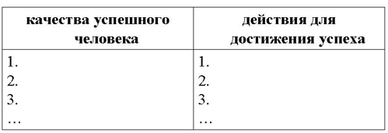

***Ведущий.***  много всего нужно сделать, чтобы достичь успеха в жизни и какими качествами нужно для этого обладать. Скажите, а у вас есть все необходимые качества, которые помогут вам стать успешным человеком?

*Ответы детей (чаще всего отрицательные).*

***Ведущий.*** А вы хотели бы обладать недостающими качествами?

*Ответы детей (чаще всего положительные).*

***Ведущий.*** Тогда я вам предлагаю сейчас представить, что вы пришли в магазин. Но это необычный магазин, в котором продаются продукты или книги. В нем, каждый желающий, может приобрести те или иные качества личности. А оплатой за приобретение будут те положительные качествами, которые у покупателя в избытке. Я буду играть роль продавца.

*Происходит процесс купли-продажи качеств. Ребята по очереди называют положительные качества, которые им необходимо приобрести для достижения успеха.*

***Ведущий.*** Теперь, когда вы обладаете всеми необходимыми качествами чтобы стать успешными людьми, осталось только начать реализацию тех действий, которые вы сами прописали. И я уверена, что у вас все получится.

Упражнение «Воздушный шар».

Выберите понравившийся вам цвет воздушного шарика, надуйте его и напишите на нём маркером фразу, которая начинается со слов «Я умею…». Укажите качество, присущее вам и необходимое, по вашему мне­нию, для достижения успешности.

А сейчас я предлагаю каждому выразить свое отношение к тому, что мы сегодня обсуждали, сделать выводы, подвести итог

***Ведущий.*** У меня сложилось впечатление, что наш сегодняшний разговор не прошел бесполезно и помог каждому задуматься о том, кем же мы сейчас являемся и кем хотим стать в будущем, какие качества нам необходимо развивать в себе, чтобы достичь успеха в жизни.

Закончить беседу я хочу одной притчей.

*Ведущий рассказывает притчу.*

Давным-давно в старинном городе жил Мастер, окружённый учениками. Самый способный из них однажды задумался: «А есть ли вопрос, на который наш Мастер не смог бы дать ответа?» Он пошёл на цветущий луг, поймал самую красивую бабочку и спрятал её между ладонями. Бабочка цеплялась лапками за его руки, и ученику было щекотно. Улыбаясь, он подошёл к Мастеру и спросил:

— Скажите, какая бабочка у меня в руках: живая или мёртвая?

Он крепко держал бабочку в сомкнутых ладонях и был готов в любое мгновение сжать их ради своей истины.

Не глядя на руки ученика, Мастер ответил:

— Всё в твоих руках.

Я желаю вам, чтобы вы смогли добиться успеха в жизни, но для этого вам необходимо сохранить те качества и способности, которые вы уже приобрели на сегодняшний день. Всё в ваших руках.

Хочу вам подарить небольшие открытки , где написаны 5 секретов успеха. Удачи вам в жизни и конечно успехов во всех ваших начинаниях.

**5 секретов успеха**

* 1. Для того чтобы добиться успеха надо много работать.
  2. Стараться создать что-то значимое для мира, что, в конечном счете, может принести прибыль. В долгосрочной перспективе
  3. Для успеха вам просто необходимо собрать хорошую команду. Команду из людей, которые знают больше вас, которые умнее вас. А дальше – просто доверьте им определенные задачи. Пусть они решают их.
  4. Нельзя сдаваться. Нужно пытаться вытащить любое дело. Пытаться до самого конца, делая все возможное. А в случае провала заняться новым, а, не разочаровавшись в жизни.
  5. Просто делать - это самый главный совет.
* **Вопрос от учеников**: а вы считаете себя успешной?
* **Ответ учителя**: училась хорошо. Но на фразу можешь лучше отреагировала таким желанием добится большего в этом предмете и получила 5. Стала начальником штаба в школе. Закончила школу имея всего лишь 4 четверки все остальные 5. . Успешно поступила в техникум. Закончив его с красным дипломом. Стала работать, но чего-то не хватало. Знаний. Поступила в институт. Поставив своей целью стать учителем. Закончила институт. Работаю учителем. Нравится. Считаю, что я в начале пути своего успеха. Самое главное в успехе заниматься любимым делать, а мне нравится общаться с ребятами открывать что то новое. Может это и есть успешность. В любимой работе. Но на достигнутом никогда не стоит останавливаться нужно всегда идти дальше вперед и верить в свои силы.